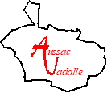


CONVENTION DE PARTENARIAT DE GESTION DE L’ESPACE NATUREL SENSIBLE DE L’ERMITAGE DE PUYMERLE

Entre :

La COMMUNAUTE DE COMMUNES CŒUR DE CHARENTE représentée par son Président, Monsieur Christian CROIZARD, dûment habilité à cet effet par délibération en date du xxxxxx, désignée ci-après « La Communauté de communes »,

d’une part,

Et :

La COMMUNE D’AUSSAC-VADALLE représentée par son Maire, Monsieur Gérard LIOT, dûment habilité à cet effet par délibération en date du 9 décembre 2024, désignée ci-après « La Commune »,

d’autre part,

Et :

Le DEPARTEMENT DE LA CHARENTE représenté par son Président, Monsieur Philippe BOUTY, dûment habilité à cet effet par délibération en date du xxxxxx, désigné ci-après « Le Département »,

d’autre part.

Préambule

Situé sur la commune d’Aussac-Vadalle, le site « Ermitage de Puymerle » a rejoint le réseau départemental des ENS charentais le 7 février 2025. Il s'étend sur une surface de 32,76 hectares (cf. annexes). Il comprend de nombreuses espèces végétales et animales d’intérêt patrimonial.

Ce site est enclavé dans un espace naturel situé entre deux vastes espaces forestiers, la forêt de la Braconne et de Bois Blanc et la forêt de la Boixe, sur un axe SE-NW constituant autrefois ce qu’il est convenu d’appeler la Sylve d’Argenson. Ce vaste complexe de boisements sur terrains sédimentaires, s’étendant au Moyen Âge de la Dordogne à la Vendée, subsiste à l’état relictuel depuis la Braconne jusqu’à Chizé. Le site de l’Ermitage de Puymerle contribue aujourd’hui à la connectivité écologique de ces écosystèmes forestiers.

Les bâtiments présents au sein du site, restaurés ou en ruine, constituent des micro-habitats pour certaines espèces sauvages, vertébrés comme la pipistrelle commune, le lézard des murailles ou le crapaud épineux, ou invertébrés (hyménoptères, arachnides…).

Le site de l’Ermitage de Puymerle se caractérise aussi par la présence d’arbres remarquables, par leur port, leur taille et leur âge.

En ce qui concerne la faune, l’Engoulevent d’Europe, la Pipistrelle commune, la Couleuvre verte et jaune, le Lézard à deux raies, le Lézard des murailles, l’Azuré du serpolet et le Lucane cerf-volant sont inscrits sur les directives européennes qui déterminent un statut d’intérêt communautaire.
Toutes ces espèces occupent des niches écologiques variées, dans les milieux forestiers, les ourlets, les prairies et les pelouses.

Les enjeux d’ordre écologique, paysager, patrimonial et culturel relatifs à cet espace naturel correspondent ainsi à la politique de labellisation ENS menée par le Département de la Charente. Il est cependant déterminant de parvenir à concilier l’ensemble de ces enjeux par une gestion et une valorisation de ce site qui soient globales et concertées.

Par délibération du 12 décembre 2019, la Communauté de communes Cœur de Charente s’est déclarée compétente pour la construction, l’entretien et le fonctionnement d’équipements culturels et sportif d’intérêt communautaire sur le site de Puymerle.

1 – Objet de la convention

La présente convention a pour objet de définir les modalités de gestion entre la Commune, la Communauté de Communes et le Département pour la préservation et la valorisation du site dans le respect du classement en Espace Naturel Sensible.

L’objectif est à la fois de préserver la diversité des milieux naturels présentant une grande richesse écologique et de les ouvrir au public, mais aussi de mener une gestion de ce site qui soit en cohérence avec des objectifs de conservation et de renaturation des habitats naturels.

2 – Désignation des emprises et localisation

L’ENS de l’Ermitage de Puymerle est un espace d’environ 33 hectares situé sur la commune d’Aussac-Vadalle.

Le plan de situation du site est reporté en annexe 1 et le plan cadastral en annexe 2 à la présente convention.
Les parcelles concernées par cette convention sont renseignées en annexe 3.

3 – Engagements communs des parties

Toutes les actions entreprises au sein de l’ENS devront impérativement faire l’objet d’une concertation entre les parties lors du comité technique et devront être favorables ou a minima compatibles avec les enjeux écologiques présents sur le site.

Toute partie devra faire part de toute nouvelle demande d’autorisation d’occupation du site lors du comité technique et obtenir l’accord des autres parties avant de répondre favorablement à la sollicitation.

Les parties s’engagent à se tenir informées mutuellement de toutes dégradations ou problèmes constatés sur le site.
Elles s’engagent à respecter un certain nombre d’obligations inhérentes à la mise en œuvre de la convention.

3-1 – Engagements de la Commune

La Commune s’engage à participer à l’élaboration du plan de gestion du site ainsi qu’à œuvrer à son application et à ne pas faire obstacle à sa mise en œuvre.

La Commune s’engage également à participer activement aux différentes réunions du comité technique ENS mises en place pour assurer la gestion du site de l’Ermitage de Puymerle. En ce sens, elle nomme un référent, joignable aux coordonnées suivantes :
- Gérard Liot Maire tel : 06 75 75 72 68 (ce numéro ne reçoit pas les SMS).
- maire@aussac-vadalle.fr

3-2 – Engagements de la Communauté de communes

La Communauté de communes s’engage tout d’abord à élaborer le plan de gestion du site avec l’appui de la Commune et du Département. Suite à son élaboration, il lui appartiendra de faire respecter le plan de gestion.

Ensuite, il convient à la Communauté de communes d’utiliser ses ressources internes pour assurer le bon fonctionnement du site et notamment pour effectuer tous les petits travaux et actions d’entretien nécessaires à la conservation et la préservation du site.

Enfin la Communauté de communes s’engage à participer activement aux différentes réunions du comité technique ENS mises en place pour assurer la gestion du site de l’Ermitage de Puymerle. En ce sens, elle nomme un référent, joignable aux coordonnées suivantes :

3-3 – Engagements du Département

Le Département s’engage à transmettre à la Communauté de communes tout document, schéma, données SIG lui permettant d’effectuer la gestion du site.

Le Département conseille et accompagne la Communauté de communes par rapport aux périodes et aux moyens techniques pour mener à bien les petits travaux et actions d’entretien du site, ainsi que pour la réalisation d’études et de travaux, dans la limite de ses moyens financiers et humains.

Le Département organise et pilote le comité technique mis en place pour la gestion du site. Le Département nomme un interlocuteur, les parties peuvent le joindre selon les modalités suivantes :

Marion HENRY, Responsable d’opérations espaces naturels
Tél : 05 16 09 75 97 ; 06 46 23 55 31
mhenry@lacharente.fr

4 – Comité technique

Un comité technique est créé pour assurer le pilotage de la gestion du site. Il comprend un ou des représentants de chaque partie.

Le Département organise les réunions de celui-ci. Il peut se réunir à la demande de toutes les parties, et environ une fois par an afin de dresser le bilan des actions de l’année.

Il est consulté sur toutes les actions, travaux, aménagements envisagés du site. Il se prononce également sur les projets d’animations et les demandes d’occupation du lieu.

5 – Responsabilités et assurances

Chaque partie s’engage à contracter une police d’assurance auprès d’une compagnie notoirement solvable, pour garantir les risques qui lui incombent et couvrant également sa responsabilité civile, pour tous les dommages corporels ou matériels pouvant être causés à des tiers.

6 – Durée – Résiliation – Modification

6.1 – Durée

La durée de la présente convention est fixée à cinq ans à compter de la date de signature par l’ensemble des parties. Elle pourra être renouvelée tacitement une fois pour une durée identique.

6.2 – Résiliation

Cette convention pourra être dénoncée, avec un préavis de trois (3) mois, par l’une ou l’autre des parties, par lettre recommandée avec accusé de réception.

En cas d’inexécution partielle ou totale des obligations par l’une des parties, les autres parties pourront résilier la présente convention, dans le délai de trois mois après l’envoi d’une lettre recommandée avec accusé de réception de mise en demeure restée sans effet à l’encontre de la partie incriminée.

6.3 – Modifications

Pendant la durée d'exécution de la présente convention, les parties pourront convenir à l'amiable d'une modification de ses termes qui serait rendue nécessaire. Un avenant à la présente convention sera alors établi dans les mêmes formes que celles requises pour l’adoption de la convention.

7 – Litiges

Tout litige relatif à l'exécution de la présente convention fera l'objet d'une tentative de règlement à l'amiable.
À défaut, l'affaire est portée par la partie la plus diligente devant le Tribunal Administratif de Poitiers.

8 - Communication

La Commune, la Communauté de communes et le Département s'engagent respectivement à citer leurs partenaires lorsqu’ils communiqueront sur des actions entrant dans le cadre de cette convention.
Toute action de communication devra faire l’objet d’une concertation et d’une validation en comité technique par l’ensemble des parties à la présente convention.

Fait à Angoulême en trois exemplaires originaux

Le  Le Président du Département  de la Charente  Philippe BOUTY | Le  Le Président de la Communauté de Communes Cœur de Charente  Christian CROIZARD

Le

Le Maire d’Aussac-Vadalle

Gérard LIOT

Annexe 1 : Plan de situation de l’ENS

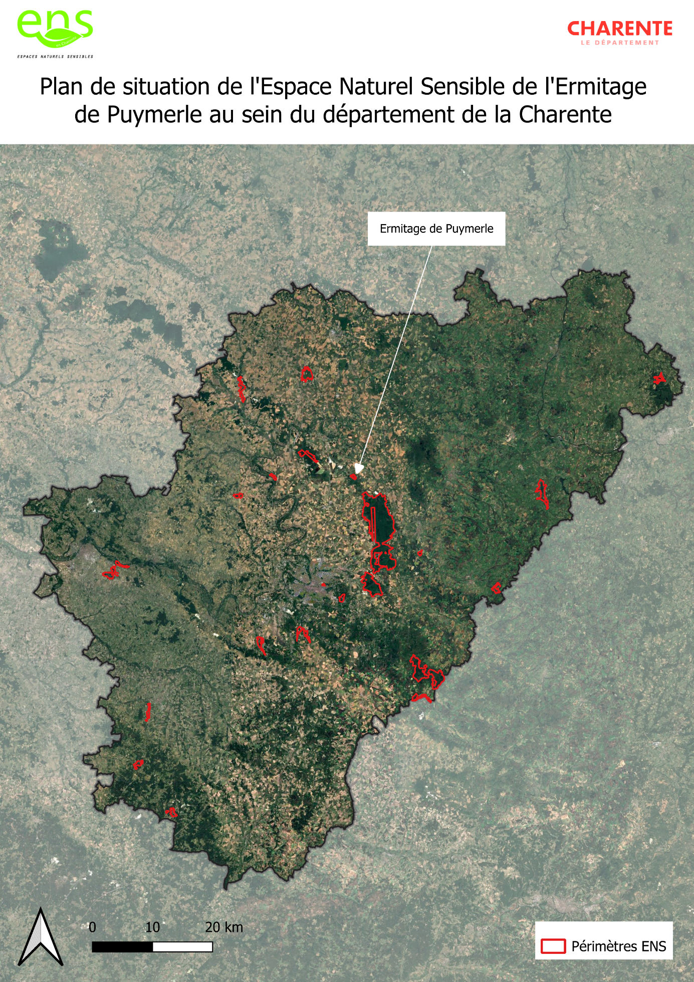

Annexe 2 : Plan cadastral de l’ENS

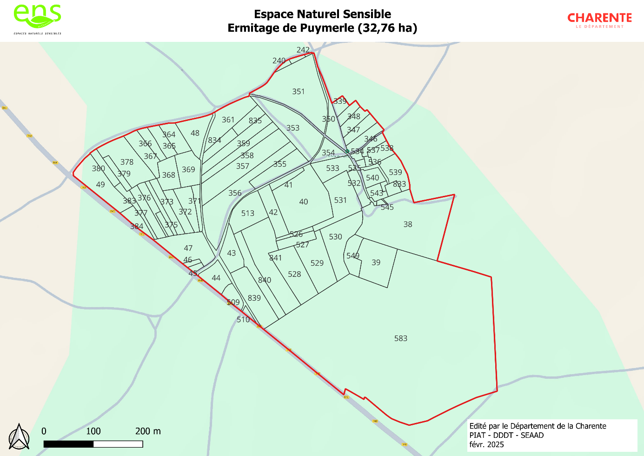

Annexe 3 : Liste des parcelles cadastrales

Commune d’Aussac-Vadalle

Section C

240 | 358 | 376 | 531 | 549
241 | 359 | 377 | 532 | 583
242 | 361 | 378 | 533 | 833
339 | 364 | 379 | 534 | 834
346 | 365 | 380 | 535 | 835
347 | 366 | 383 | 536 | 839
348 | 367 | 384 | 537 | 840
349 | 368 | 509 | 538 | 841
350 | 369 | 510 | 539
351 | 370 | 513 | 540
353 | 371 | 526 | 542
354 | 372 | 527 | 543
355 | 373 | 528 | 544
356 | 374 | 529 | 545
357 | 375 | 530 | 546

Section ZR

38 | 44
39 | 45
40 | 46
41 | 47
42 | 48
43 | 49

